BỘ NGOẠI GIAO
HỌC VIỆN NGOẠI GIAO
HƯỚNG DẪN NỘP HỌC PHÍ VÀ BẢO HIỂM Y TẾ BẮT BUỘC
ĐẠI HỌC HỆ CHÍNH QUY NĂM 2024
1. Các khoản thu nhập học theo quy định của Nhà nước và Học viện
STT | Nội dung  các khoản thu | Số tiền (đồng) | Hình thức nộp
1 | Học phí  * Sinh viên có thể lựa chọn đóng học phí theo các mức:  -Theo học kỳ (05 tháng)  -Theo tháng (từ 01 tháng- 05 tháng) | * Đối với 06 ngành: Quan hệ quốc tế, Kinh tế quốc tế, Kinh doanh quốc tế, Truyền thông quốc tế, Luật quốc tế, Ngôn ngữ Anh: định mức học phí 4.500.000đ/tháng. Tổng học phí HK I (5 tháng) : 22.500.000đ.  * Đối với ngành Châu Á- Thái Bình Dương học: định mức học phí 3.600.000đ/tháng. Tổng học phí HK I (5 tháng) : 18.000.000đ.  * Đối với ngành Luật Thương mại quốc tế: định mức học phí 3.400.000đ/tháng. Tổng học phí HK I (5 tháng) : 17.000.000đ. | Thanh toán hóa đơn qua BIDV hoặc Viettel Money
2 | Bảo hiểm y tế  (bắt buộc) | * Đối với sinh viên đã có thẻ BHYT lớp 12: thẻ này hết hiệu lực từ 01/10/2024. Các em sẽ mua BHYT mới từ 01/10/2024 tại Học viện Ngoại Giao số tiền: 1.105.650đ/15 tháng (Thẻ có giá trị từ 01/10/2024-31/12/2025);  * Đối với sinh viên đã có thẻ BHYT diện ưu tiên do địa phương cấp (hộ nghèo; cận nghèo; đặc biệt khó khăn; gia đình có công; dân tộc; ATK (an toàn khu) hoặc Thẻ BHYT do BHXH Việt Nam cấp còn giá trị sử dụng (mua theo hộ gia đình; thẻ doanh nghiệp)...Sinh viên không phải mua đợt này, khi không được hưởng chế độ ưu tiên này nữa hoặc thẻ sắp hết hiệu lực, bắt buộc sinh viên phải đăng ký mua tiếp tại phòng y tế trường/A305 (sinh viên chủ động xem hạn sử dụng thẻ, tra theo hướng dẫn của bộ phận Y tế, tra trên hệ thống BHXH Việt Nam). | Thanh toán hóa đơn qua BIDV hoặc Viettel Money.  (Chi tiết xem thông báo của Phòng Y tế Học viện đính kèm)
3 | Phí khám sức khỏe (bắt buộc) và Bảo hiểm thân thể (tự nguyện) |  | Nộp phí khám sức khỏe và bảo hiểm thân thể (Bệnh viện và Công ty bảo hiểm thu phí) tại tầng 5 nhà D trong ngày nộp hồ sơ nhập học (chi tiết xem thông báo của Phòng Y tế Học viện đính kèm)
2. Phương thức chuyển tiền
Phụ huynh / sinh viên nộp học phí và bảo hiểm y tế bắt buộc qua 1 trong 3 phương thức sau:
- Thanh toán hóa đơn trên phần mềm BIDV Smart Banking (nếu phụ huynh / sinh viên có TK ngân hàng BIDV)
- Nộp tiền mặt tại phòng giao dịch của ngân hàng BIDV
- Thanh toán hóa đơn trên phần mềm Viettel Money (nếu phụ huynh / sinh viên dùng TK ngân hàng khác)
2.1. Đối với phụ huynh / sinh viên có TK BIDV Smart Banking
Phụ huynh / sinh viên đóng các khoản học phí và bảo hiểm y tế bắt buộc qua internet banking/ mobile banking: thực hiện chức năng thanh toán hóa đơn học phí trên ứng dụng.
Bước 1:
Đăng nhập vào tài khoản internet banking của phụ huynh / sinh viên tại website của ngân hàng BIDV trên máy tính hoặc tại phần mềm BIDV Smart Banking trên điện thoại.

Bước 2:
Trong mục “Dịch vụ thanh toán”, chọn mục “Xem thêm”
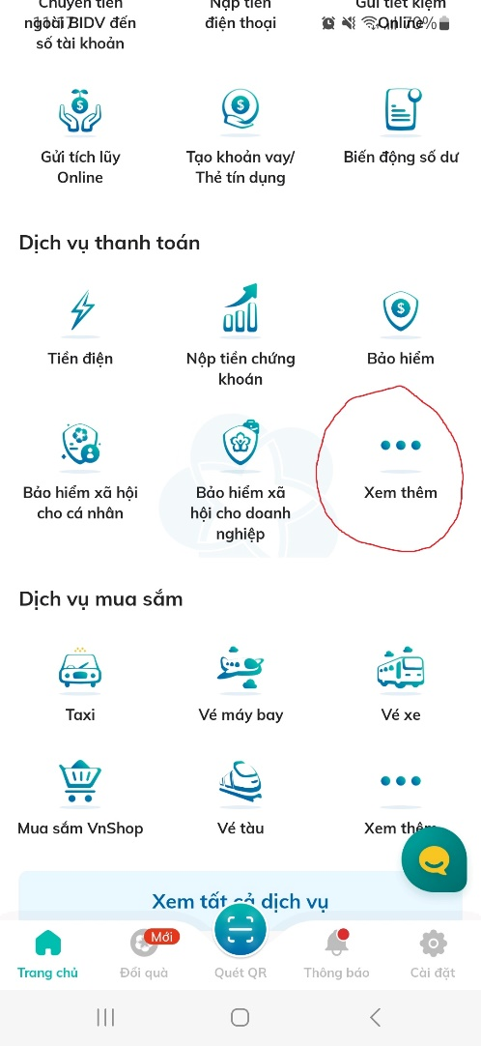
Bước 3:
Trong phần “Tất cả dịch vụ”, chọn mục “Học phí_lệ phí thi_trường học”
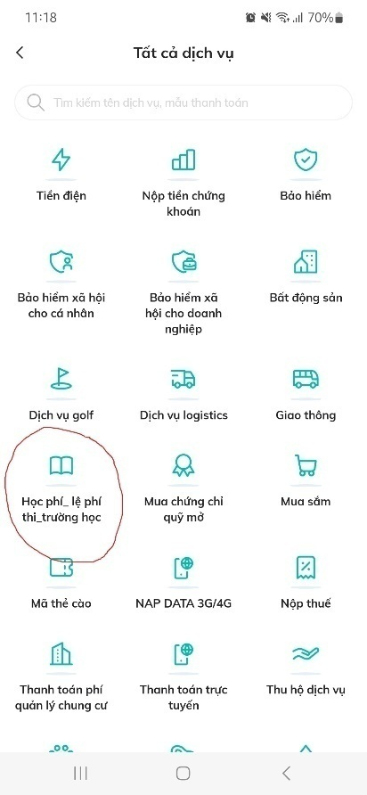
Bước 4:
Chọn nhà cung cấp : “Hoc vien Ngoai giao” (Chú ý: Chọn mục Hoc vien Ngoai giao không dấu.)
Chọn dịch vụ “Hoc vien Ngoai giao” (Không chọn dịch vụ “Hoc vien Ngoai giao dinh danh”. Dịch vụ này không sử dụng được)
Bước 5:
Nhập Mã khách hàng (Mã khách hàng là số căn cước công dân của sinh viên đã đăng ký xét tuyển)
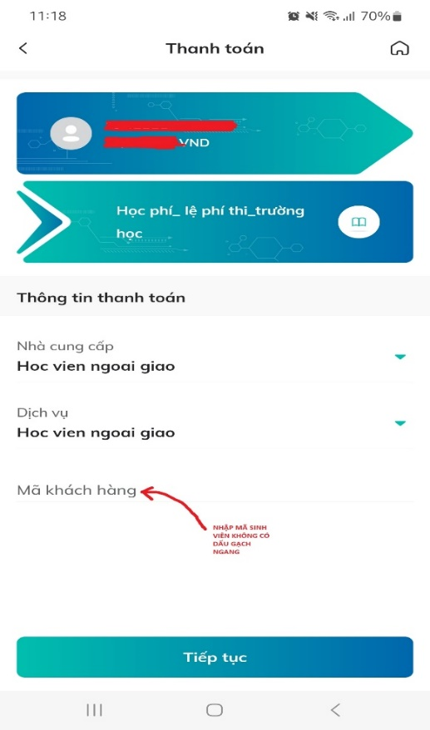
Bước 6: Chọn hóa đơn cần đóng xác nhận thanh toán, giao dịch thành công hệ thống ngân hàng sẽ tự động chuyển tiền vào tài khoản của Học viện để thanh toán học phí, bảo hiểm y tế bắt buộc cho sinh viên theo căn cước công dân đã nhập. (Chỉ có thể chọn 1 hóa đơn trong 1 lần thanh toán)
2.2. Đối với phụ huynh / sinh viên nộp tiền mặt tại phòng giao dịch của ngân hàng BIDV
Phụ huynh / sinh viên ra trực tiếp ngoài phòng giao dịch/ chi nhánh của ngân hàng BIDV trên toàn quốc nộp tiền mặt để thanh toán Hóa đơn Học phí-Lệ phí thi-Trường học thông qua mã khách hàng là Căn cước công dân của sinh viên. (SV đưa thông tin cho giao dịch viên tại quầy là Nhà cung cấp: “Hoc vien ngoai giao” không dấu, Dịch vụ: “Hoc vien ngoai giao” không dấu )
2.3. Đối với phụ huynh / sinh viên có TK ngân hàng khác, thanh toán học phí và bảo hiểm y tế bắt buộc qua app Viettel Money
- Bước 1: Tại Cửa hàng CH Play đối với máy di động thuộc hệ điều hành Android hoặc tại App Store đối với máy iPhone, iPad, phụ huynh/ sinh viên tải ứng dụng Viettel Money và đăng ký tài khoản liên kết với ngân hàng để thanh toán học phí và bảo hiểm y tế bắt buộc.
Phụ huynh/ Sinh viên thực hiện đăng ký TK Viettel Money theo hướng dẫn sau:
+ Hướng dẫn đăng ký Viettel Money:
https://youtu.be/Dx3Y9lVQBnA?si=y0pzoVGfCVPQJA2h
+ Hướng dẫn nạp tiền vào Tk ViettelPay qua chuyển khoản, Quét QR:
https://youtu.be/2PKm82-m63Y?si=ZK3WBKskqJbZv0nI
Tải app Viettel Money qua QR code:

- Bước 2: Sau khi đăng nhập Viettel Money, trong danh sách dịch vụ, chọn “Xem tất cả”
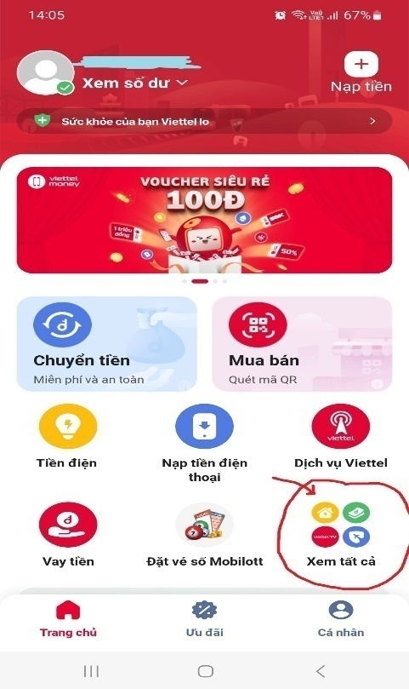

- Bước 3: Trong mục “Học phí”, chọn “Học phí Unisoft” / Hoặc trên thanh tìm kiếm, tìm kiếm Học phí Unisoft
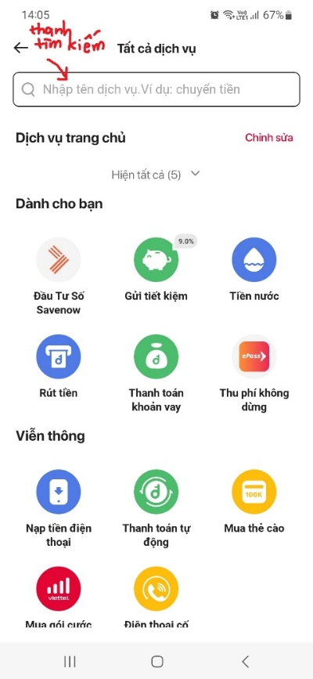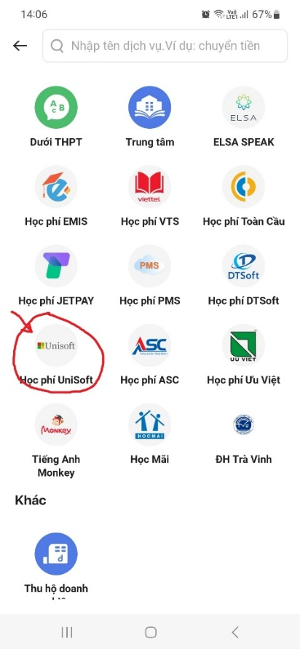
- Bước 4: Trong mục “Học phí Unisoft”, chọn trường “Học viện Ngoại giao”. Trên dòng Mã học sinh/sinh viên, điền số căn cước công dân của sinh viên đã đăng ký. Chọn “Kiểm tra”
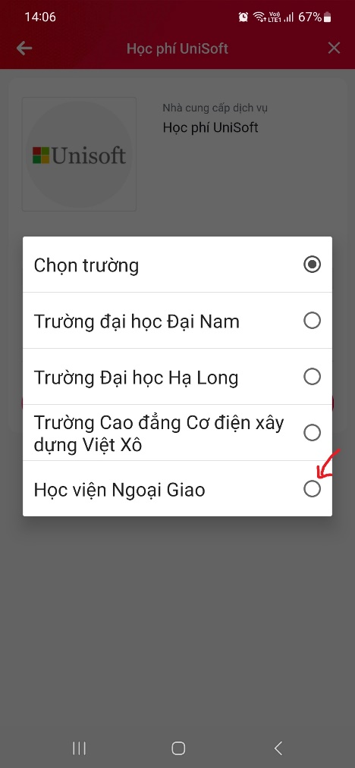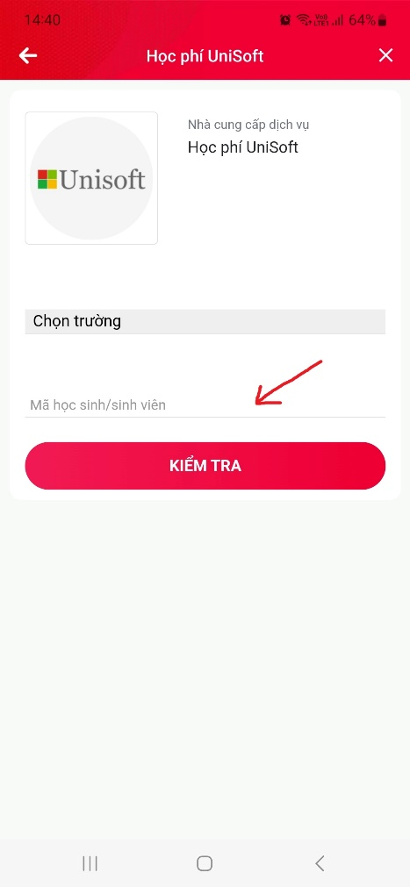
- Bước 5: Màn hình Thông tin chi tiết sẽ hiện lên thông tin của sinh viên và các khoản phí phải nộp. Chọn các đợt mình cần nộp (có thể chọn một hoặc nhiều hóa đơn). Chọn Thanh toán.
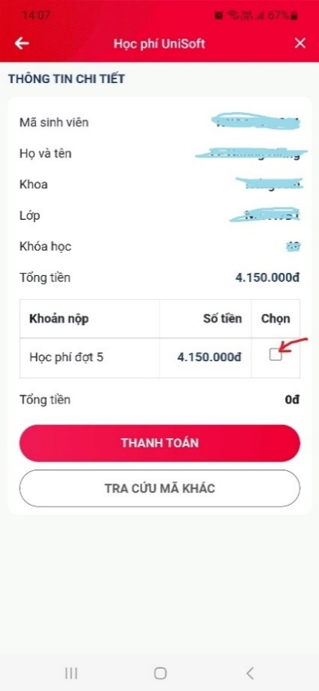
Sau khi giao dịch thành công, hệ thống Viettel Money sẽ tổng hợp các giao dịch trong ngày và tự động chuyển tiền vào TK của Học viện vào ngày hôm sau.
2.4. Chú ý về thanh toán hóa đơn:
- Hiện nay giao dịch qua Viettel Money có hạn mức giao dịch dưới 10 triệu đồng. Vì vậy, phụ huynh / sinh viên có nhu cầu nộp học phí và bảo hiểm y tế bắt buộc với tổng số tiền từ 10 triệu đồng trở lên vui lòng điền thông tin vào đường link dưới đây:
Đường link đăng ký mở rộng hạn mức: https://forms.gle/XHVKAu7wYdr6eRgU6
Nhân viên Viettel sẽ chủ động gọi điện thoại hỗ trợ trong giờ hành chính. Ngoài giờ hành chính, phụ huynh/ sinh viên vui lòng liên hệ nhân viên Viettel theo danh sách dưới đây để được hỗ trợ mở rộng hạn mức giao dịch:
Ms. Nguyễn Dương Ly, ĐT: 0963245858
Ms. Nguyễn Thị Minh Thu, ĐT: 0982786969
Ms. Dư Thị Khánh Ly, ĐT: 0971646646
Hoặc phụ huynh / sinh viên chủ động ra các cửa hàng Viettel, siêu thị Viettel trên toàn quốc để đăng ký lên gói không giới hạn.
- Đối với Học phí: Phụ huynh / sinh viên lựa chọn đóng học phí 1 tháng sẽ nộp 1 hóa đơn “Học phí đợt 1” (Số tiền của hóa đơn “Học phí đợt 1” tương đương với 1 tháng); chọn đóng 2 tháng sẽ nộp 2 hóa đơn “Học phí đợt 1”, “Học phí đợt 2”; … Phụ huynh / sinh viên lựa chọn đóng học phí của cả học kỳ sẽ nộp cả 5 hóa đơn Học phí đợt 1,2,3,4,5.
- Mọi thắc mắc về phương thức nộp các khoản thu vui lòng gửi email đến Tổ Kế toán: toketoan@dav.edu.vn để được giải đáp.

